Projet Python

Combat d’insultes entre amis

Le projet sera à rendre le X avant minuit sur la plateforme GitHub de préférence (en réalité tout sauf Wetransfer peut faire l’affaire). Une fois le projet uploadé, il faudra m’envoyer un mail à l’adresse : [janinloic@gmail.com](mailto:janinloic@gmail.com) avec le lien du projet et la liste des participants. Pas besoin de m’envoyer un mail par personne dans votre groupe.

Le projet peut être réalisé soit seul ou en groupe de 2 ou 3, pas plus.

## Résumé

Le but de ce projet sera de réaliser un jeu simulant un combat d’insultes. Le meilleur joueur sera celui qui aura créé l’insulte la plus longue et la plus percutante en utilisant des mots proposés.

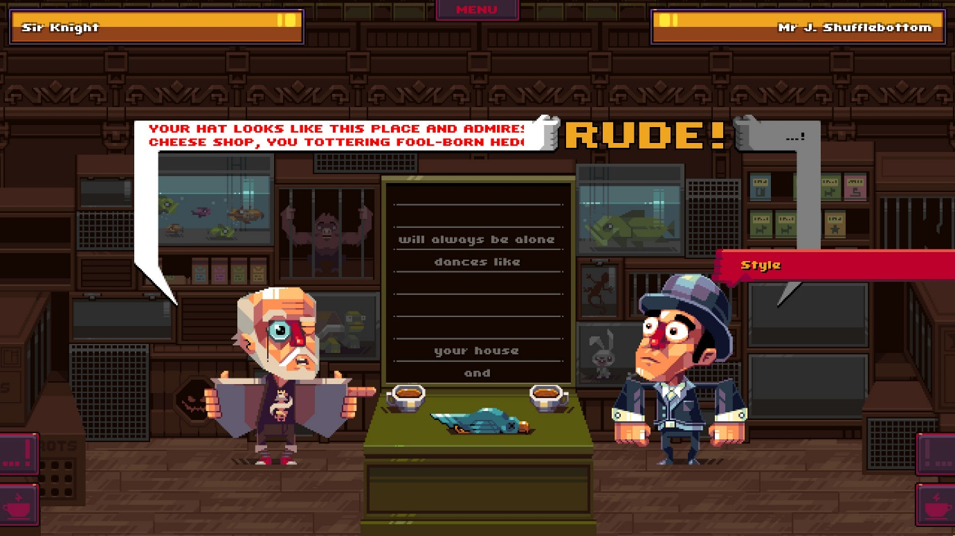

Inspiration de ce projet tirée de « Oh sir ! the insult simulator »

## Les règles du jeu

Afin de gagner dans ce combat d’insultes, il faudra créer l’insulte la plus longue et la plus percutante. Pour cela, et chacun les uns après les autres, les participants devront choisir un mot ou un bout de phrase pour composer leur insulte.

Les mots proposés doivent être tirés au hasard parmi une liste préétablie (parmi la liste des mots, il faut bien entendu proposer de quoi réaliser une phrase correcte, il ne doit pas y avoir que des verbes ou des sujets). Chaque joueur en choisit un pour sa phrase et ce mot est retiré de la liste limitant le choix pour la suite de la manche.

À tout moment, un joueur peut décider, à la place de rallonger son mot, de finir sa phrase et un score lui est attribué en fonction de 2 critères :

* La longueur de la phrase, tant qu’elle maintient une certaine cohérence
* Le coté percutant de la phrase, certains sujets étant le point faible des personnages, ils auront plus d’impact s’ils sont choisis.

Le gagnant du jeu est celui qui a réussi à créer la phrase donnant le plus de points.

## Liste des fonctionnalités obligatoires

* Le jeu doit pouvoir se jouer avec deux joueurs humains, pas besoin d’IA pour jouer seul.
* Au lancement du jeu, chaque joueur peut choisir un personnage ayant des faiblesses différentes par rapports aux autres personnages.
* Chaque joueur doit être mis au courant si un mot ne convient pas à l’insulte en train d’être créé (exemple : plusieurs fois le même mot, ou une liaison qui finit une phrase) et un malus doit être appliqué
* Un système permettant de définir le score associé à chaque insulte
* Une génération d’un ensemble de mots permettant facilement de créer une phrase logique.

## Quelques conseils et limitations

Le but de ce projet est de créer un simulateur drôle et non méchant. Les grossièretés et les propos discriminants sont interdits et entraineront des sanctions. Soyez créatifs, maintenez un langage soutenu, amusez vous sur les propositions que peuvent avoir les joueurs.

Limitez les mots, en tout cas dans un premier temps, pouvant être choisis par les joueurs et essayez de les classer dans des catégories pour savoir lesquels peuvent convenir à la logique de la phrase :

* Sujet
* Verbe (s’adaptant à l’accord du sujet si possible)
* Complément (lieu, temps, circonstances, etc.)
* Liaisons
* Exclamations finales (« et c’est tout ce que j’aurai à dire ! »)

Le projet ne demande pas obligatoirement une interface graphique, ce projet peut être réalisé entièrement en console. Si vous voulez créer une interface graphique, cela sera considéré comme des points bonus.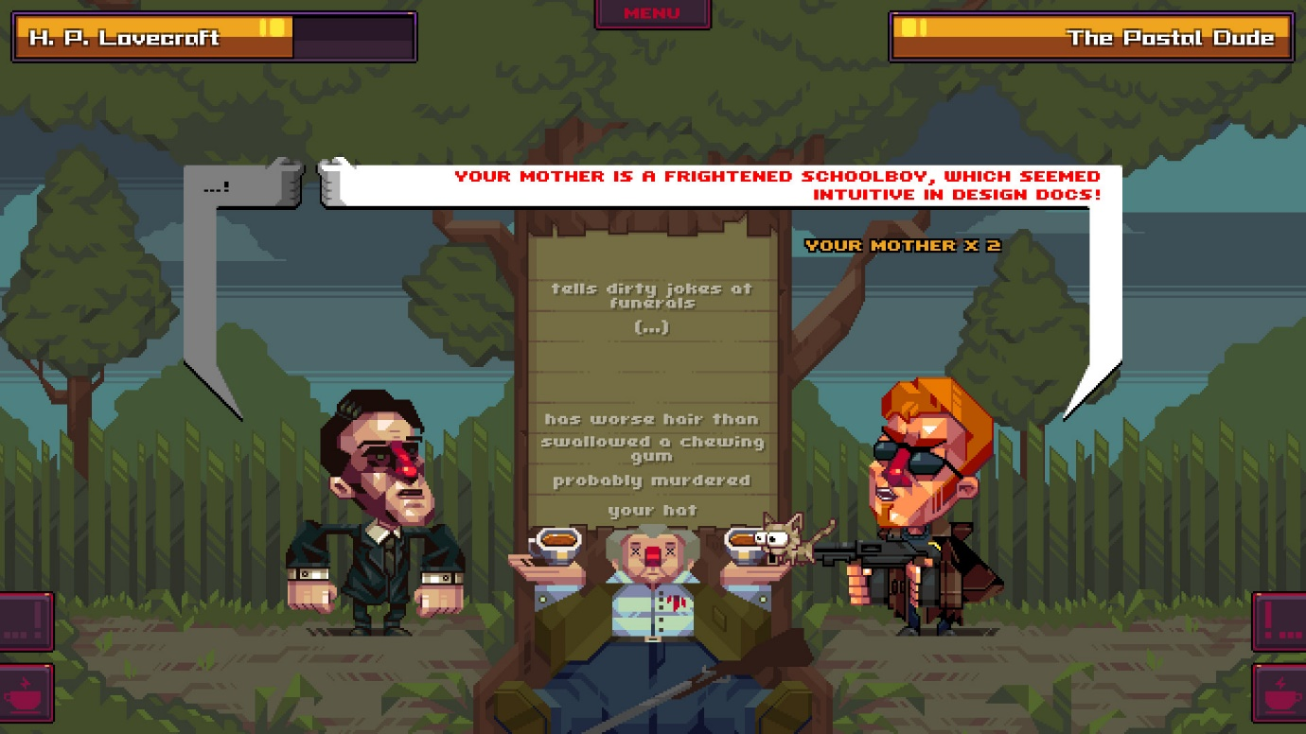 Bon courage !